《10.1浮力》
【知识点一 浮力】
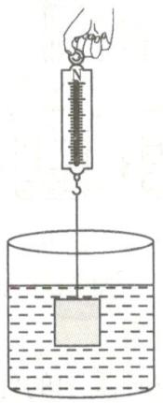
- 珠江，又名粤江，是中国第二大河流，境内第三长河流。下列在珠江中的物体中：①游在珠江中的小鱼；②漂在珠江水面的树叶；③埋在珠江底泥沙中的贝壳；④架设在珠江上桥梁的桥墩。没有受到浮力作用的是（ ）
A.①② B.③④
C.①③ D.②④
- 如右图所示，将重为G的铝块挂在弹簧测力计上，
当它浸没在水中时，弹簧测力计的示数为F。
则铝块所受的浮力大小为（ ）
A.G B.F
C.G+F D.G－F
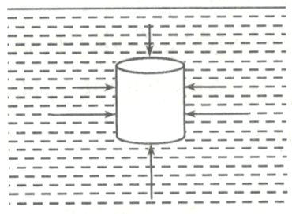
- 如图所示的圆柱体浸没在液体中时，它的侧面受到的各个方向液体的压力相互______，其下表面受到液体向上的压力比上表面受到液体向下的压力______，这就是浸没在液体中的物体受到浮力的原因。因此，浮力的方向总是____________。
【知识点二 影响浮力大小的原因】
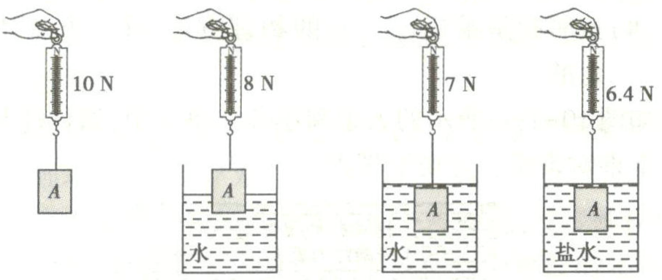
- 在“探究影响浮力大小的因素”实验中，物体A静止时，弹簧测力计示数分别如图所示，试回答下列问题：
⑴物体A所受浮力大小与__________和______有关。
⑵物体A浸没在水、盐水中所受浮力大小之比为______。
【能力提升精练】
- 下列关于浮力的说法中正确的是（ ）
A.浮力都是由水产生的 B.在不同液体中浮力的方向会不同
C.浮力方向与重力方向相反 D.只有固体才会受到浮力的作用
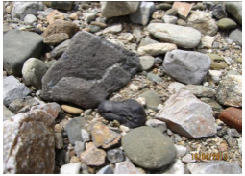
- 陨石是地球以外脱离原有运行轨道的宇宙流星或尘碎块飞快散落到地球或其他行星表面的未燃尽的混合的物质，当它们进入大气层时，大多数在距地面10到40里的高空就已燃尽，即便落在地上也难找到，所以陨石倍显珍贵。如图所示的陨石是从河水中发现的，静止在河底时，河底对它的支持力为6N，若它的质量为0.7kg，则该陨石在水中受到的浮力为______N。
河流中发现的陨石
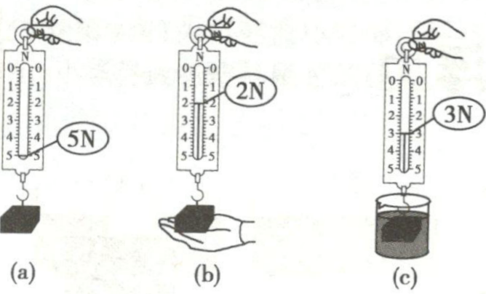
- 如下图所示是认识浮力的探究实验。
⑴将物体悬挂在弹簧测力计下端，如图（a）实验所示，物重G＝______N。
⑵当用于向上托物体时，如图（b）实验所示，手对物体向上的托力F＝______N。
⑶当物体浸入水中时，如图（c）实验所示。将图（c）实验与图（a）、图（b）实验对照，说明水对物体有向上的托力，即浮力。水对物体的浮力F_{浮}＝______N。
⑷该实验是采用______的物理方法，建立起浮力概念的。
- 如图所示的大鱼和小鱼的争论中，请你评判一下谁对谁错？并说明理由。
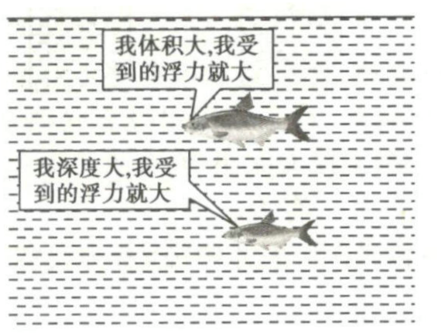
【中考模拟演练】

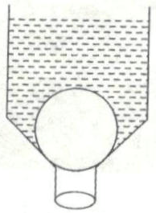
- 将一个乒乓球放入倒置的饮料瓶中，然后向瓶内注入水将乒乓球浸没，
如图所示，乒乓球保持静止状态。则乒乓球（ ）
A.仍受水的浮力
B.不受水的浮力，也不受水对它的压力
C.不受水的浮力，但受水对它的压力
D.无法判断
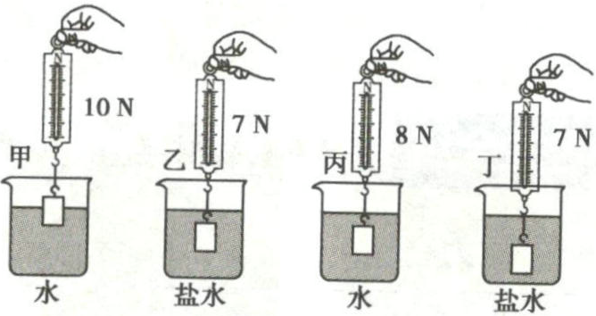
- 在如图所示的“探究浮力大小与哪些因素有关”的实验中，可以探究物体所受浮力大小与浸没在液体中的深度无关的是图中的（ ）
A.甲和丙 B.甲和乙 C.乙和丁 D.丙和丁
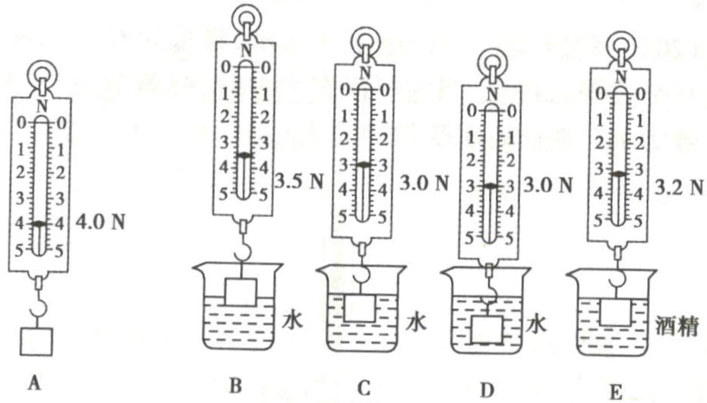
- 探究影响浮力大小的因素时，小红做了如图所示的实验，请你根据她的实验探究回答下列问题：
⑴物体受到的重力为______N；
⑵物体浸没在水中时受到的浮力为______N；
⑶物体浸没在酒精中时受到的浮力为______N；
⑷比较图C和D可知，浮力的大小与物体浸没在液体中的______无关；
⑸比较图C和E可知，物体受到的浮力大小与液体的______有关。

【经典试题演练】
- 两手分别拿着一个小木块和一个大石块浸没在水中，同时松手，小木块上浮，大石块下沉，比较松手时两者所受的浮力（ ）
A.木块受的浮力大 B.石块受的浮力大
C.两者受的浮力一样大 D.条件不足，无法比较
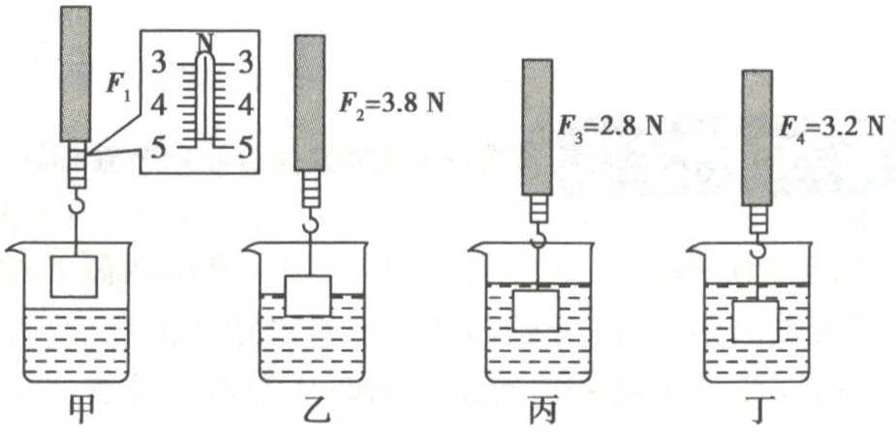
- 如图所示，是同学们在“探究同一物体所受的浮力大小与哪些因素有关”的实验过程图。图甲、乙、丙容器中装的液体是水，图丁容器中装的液体是酒精，F1、F2、F3、F4分别是图甲、乙、丙、丁中弹簧测力计的示数。请回答以下问题：
⑴图甲中，弹簧测力计的示数F1＝______N。
⑵物体浸没在水中时所受的浮力为______N。
⑶分析图中乙、丙两图实验数据可得：物体所受的浮力大小与__________有关；分析图中______两图实验数据可得：物体所受的浮力大小与液体密度有关。
⑷实验中采用的探究方法在研究物理问题时经常用到，称为______法。
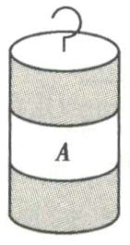
- 为了验证“浸在水中的物体所受浮力大小跟物体排开水的体积有关”，小明选用如图所示的圆柱体A（ρ_{A}>ρ_{水}）、弹簧测力计和装有适量水的烧杯进行实验。
⑴以下是他的部分实验步骤，请你帮他补充完整：
①将圆柱体A悬挂在弹簧测力计下，静止时记录弹簧测力计的示数为F1.
②将圆柱体A下部的一格浸入水中，圆柱体不接触容器，静止时记录弹簧测力计的示数为F₂.
③________________________________________，静止时记录弹簧测力计的示数为F₃.
⑵由F₁－F₂______F₁－F₂（选填“＝”或“≠”），可以验证“浸在水中的物体所受浮力大小跟物体排开水的体积有关”。
【核心素养全练】
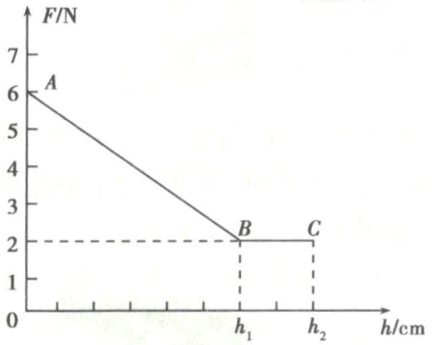
- 某实验小组的同学在探究“浮力的大小跟哪些因素有关”的实验中，将圆柱体挂在弹簧测力计下，当圆柱体下表面与水面相平时，圆柱体开始缓慢下降（整个过程水未溢出），根据实验数据，绘制出如图所示的弹簧测力计的示数F与圆
柱体下表面浸入水中的深度h的关系图象，则：
⑴圆柱体浸没在水中时所受浮力为______N；
⑵图象中______（选填“AB”或“BC”）段表明物
体所受浮力的大小随其排开液体的体积的改变面改变。
⑶圆柱体由h₁到h₂的过程中，其下表面所受水的压强增大，
所受浮力______。
⑷实验小组又选用其他液体进一步探究，发现圆柱体浸没时，弹簧测力计的示数与在水中浸没时不同，说明浮力的大小还与______有关。
- 浸在液体中的物体所受浮力为F，物体排开液体的体积为V，小明认为：任何情况下，F都与V成正比。请自选器材，设计实验证明小明的观点是错误的。
§§§§§§§§§§§§§§§§§§§§§§§§§§§§§§§§§§§§§§§§§§§§§§§§§§§§§§§§§§§§§§§§§§§§§§§§§§§§§§§§§§§§§§§§
【参考答案】
- B 游在珠江水中的小鱼和漂在珠江水面的树叶下方都有水，水对它们产生向上的浮力，埋在珠江底泥沙中的贝壳和架设在珠江上桥梁的桥墩下方都没有水，由浮力产生的原因知，它们都不受浮力的作用。
- D 物体浸没在水里时，受到的浮力加上拉力（弹簧测力计的示数）等于物体的重力，所以，铝块所受的浮力大小为F_{浮}＝G－F。
- 平衡 大 竖直向上
- ⑴物体浸在液体中的体积 液体的密度
⑵5∶6
- C 浸在液体或气体中的物体都可以受到浮力，故A选项错误；浮力的方向总是竖直向上的，与重力方向相反，故B选项错误，C选项正确；水面上的油、水中的水银也一样受到浮力的作用，故D选项错误。
- 0.86
【解析】 静止在水底的陨石受重力、浮力和河底对它的支持力，处于平衡状态，G＝F_{支}+
F_{浮}，故F_{浮}＝G－F_{支}＝mg-F_{支}＝0.7kg×9.8N/kg-6N=0.86N
- ⑴5 ⑵3 ⑶2 ⑷对比
- 大鱼的说法正确。因为它们浸在同种液体中，大鱼浸在液体中的体积大，所以它受到的浮力大。
- C
- C
- ⑴4 ⑵1 ⑶0.8 ⑷深度 ⑸密度
【解析】
⑴由图A知，弹簧测力计的分度值为0.2N，弹簧测力计的读数为4N，则物体受到的重力为4N；⑵由图A、C（或A、D）知，物体浸没在水中时受到的浮力F_{浮}＝G－F＝4N－3N＝1N；⑶由图A、E知，物体浸没在酒精中时受到的浮力F_{浮}′＝G－F′＝4.0N－3.2N＝0.8N；
⑷比较图C和D可知，液体的密度和物体排开液体的体积相同，深度不同，弹簧测力计的示数相同，即浮力相同，故可以得出浮力的大小与物体浸没在液体中的深度无关；
⑸由图C、E知，其他条件相同，液体的密度不同，弹簧测力计的示数不同，即浮力不同，所以，比较图C和E可知，物体受到的浮力大小与液体的密度有关。
- B
- ⑴4.8 ⑵2 ⑶物体排开液体的体积 丙、丁 ⑷控制变量
- 示例：
⑴③将圆柱体A下部的两格浸入水中，圆柱体不接触容器
⑵≠
- ⑴4 ⑵AB ⑶不变 ⑷液体密度
- 将挂在弹簧测力计挂钩上的铝块，浸没在A容器的酒精中，铝块排开酒精的体积即铝块的体积V₁，记录此时弹簧测力计示数F₁。将铝块从酒精中取出后擦干，再缓慢浸入B容器的水中，当弹簧测力计示数等于F₁时，发现铝块排开水的体积V₂小于V₁.这个实验说明铝块受到的浮力与铝块排开液体的体积不成正比，所以小明的观点是错误的。

